Mají právo na demokracii. Babiš odsoudil zásah proti lidem v Bělorusku

10. srpna 2020 10:58, aktualizováno 12:01
Premiér Andrej Babiš odsoudil policejní zásah proti demonstrantům v Minsku. Na Twitteru uvedl, že Bělorusové mají právo na svobodu slova a demokracii. Zásah běloruské policie po prezidentské volbě, kterou podle oficiálních údajů opět vyhrál prezident Alexandr Lukašenko, kritizuje i česká opozice.
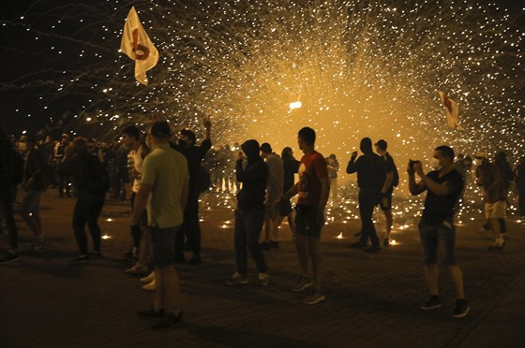Fotogalerie7
Demonstrace po vyhlášení vítězství Alexandra Lukašenka v prezidentské volbě (9. srpna 2020) | foto: AP
„Odsuzuji policejní násilí a brutální policejní zásah proti pokojným demonstrantům v Minsku. Je to postup, který do současné Evropy v žádném případě nepatří,“ uvedl Babiš.
„Události kolem registrace prezidentských kandidátů, průběhu voleb i následných násilných střetů vytrvale sledujeme. Konkrétní zákroky vůči kandidátům a opozici si zaslouží zevrubné prošetření,“ napsal na twitteru ředitel zahraničního výboru Kanceláře prezidenta republiky Rudolf Jindrák. Mluvčí prezidenta Miloše Zemana Jiří Ovčáček uvedl, že Hrad se nebude vyjadřovat nad rámec Jindrákových slov.
Andrej Babiš @AndrejBabis
Odsuzuji policejní násilí a brutální policejní zásah proti pokojným demonstrantům v Minsku. Je to postup, který do současné Evropy v žádném případě nepatří. Bělorusové mají právo na svobodu slova a demokracii.
10. srpna 2020 v 10:46, příspěvek archivován: 10. srpna 2020 v 11:02
oblíbit retweet odpovědět
„Držel jsem pěsti Bělorusům, aby konečně měli šanci nastoupit cestu svobody a prosperity. Nyní jsem stále s nimi, aby dokázali přežít brutální zákroky své vlády. Přeji jim z celého srdce lepší budoucnost,“ uvedl předseda sněmovního zahraničního výboru Ondřej Veselý (ČSSD).

Předseda sněmovního evropského výboru Ondřej Benešík (KDU-ČSL) v souvislosti s policejním násilím v Minsku zpochybnil férovost prezidentské volby. „Opravdu myslíte, že někdo, kdo vyhrál volby férově s 79 procenty, potřebuje následně mlátit lidi na ulicích a vypínat internet?“ uvedl na twitteru. Česká vláda podle něj musí na policejní násilí reagovat, jako když po represích Lukašenkova režimu v minulosti přistoupila k zavedení embarga na dovoz zbraní a podobného materiálu, který by Bělorusko mohlo využít k represím.
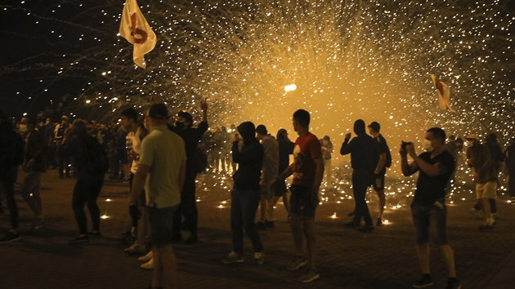

7 fotografií

„Myslím na všechny běloruské občany, kteří touží po svobodě a demokracii, ale svou vůli nemohli projevit ve svobodných volbách, protože ty byly rozhodnuty těmi, kdo počítali hlasy. Žádný diktátorský strom ale neroste do nebe, jednou hlas svobody už nepůjde nijak umlčet,“ reagovala předsedkyně TOP 09 Markéta Pekarová Adamová.

Lukašenko: přes 80 procent
„Svoboda slova a shromažďování je základním lidským právem, jehož potlačování nesmí mít místo v žádné společnosti. Apelujeme na vládu České republiky, aby násilí vedené diktátorským režimem prezidenta Lukašenka rázně odsoudila a činila všechny možné kroky na podporu občanských svobod v Bělorusku,“ uvedl ve svém stanovisku senátorský klub Starostů a nezávislých.
Předseda senátního zahraničního výboru Pavel Fischer (nestraník) uvedl, že chce do Senátu pozvat opoziční prezidentské kandidáty, aby s nimi senátoři mohli jednat o tom, jak Česko může Bělorusku pomoci.

Lukašenko obhájil mandát. Lidé vyšli na protest, jeden člověk zemřel
Běloruská policie v neděli večer v Minsku zasáhla proti demonstrantům, kteří protestovali proti výsledkům prezidentské volby a označovali je za zfalšované. Policisté použili slzný plyn, zábleskové granáty, gumové projektily a vodní děla, podle svědků policejní automobil také najel do skupiny protestujících. Podle lidskoprávní organizace Vjasna při protestech zemřel člověk, policisté zadrželi nejméně 120 lidí.
Předseda Evropské rady Charles Michel v pondělí také ostře odsoudil agresivní postup bezpečnostních sil proti demonstrantům v Bělorusku protestujícím proti oznámeným výsledkům prezidentské volby. Polský premiér Mateusz Morawiecki podle agentury PAP kvůli těmto událostem vyzval k mimořádnému summitu Evropské unie.
Tomáš Petříček @TPetricek
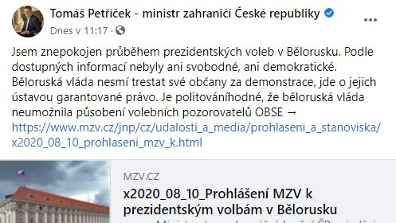
Prezidentské volby v Bělorusku nepovažuji ani za svobodné, ani za demokratické. Celé prohlášení české diplomacie ➡️https://t.co/Z4EzyBeCh9 https://t.co/uFQXX6jwQr
10. srpna 2020 v 11:19, příspěvek archivován: 10. srpna 2020 v 11:20
oblíbit retweet odpovědět
Také české ministerstvo zahraničí odsoudilo zásahy běloruské policie proti demonstrantům a vyzvalo běloruskou vládu, aby přestala trestat občany za výkon ústavou garantovaných práv. Nedělní prezidentskou volbu v Bělorusku česká diplomacie nepovažuje za svobodnou ani demokratickou vzhledem k vyloučení opozičních kandidátů a zatýkání před hlasováním.
Ministerstvo kritizovalo vyloučení hlavních opozičních kandidátů z volby i průběh hlasování a sčítání hlasů. Podle běloruské opozice byly výsledky, podle nichž vyhrál s 80 procenty hlasů dosavadní prezident Alexandr Lukašenko, zmanipulované. „Považujeme za politováníhodné, že nebylo umožněno řádné působení volební pozorovatelské mise OBSE, jediné důvěryhodné mezinárodní organizace monitorující volby v tomto regionu,“ uvedla diplomacie.
„Navzdory nerovným podmínkám projevila běloruská společnost o tyto volby nebývalý zájem, o čemž svědčí jak masová návštěvnost předvolebních vystoupení kandidátky Svjatlany Cichanouské, tak skutečná účast v den voleb. Takto silné volání veřejnosti po skutečně svobodných volbách nelze ignorovat,“ uvedlo ministertsvo zahraničí.
Diplomacie upozornila, že Česko plně respektuje nezávislost a suverenitu Běloruska. Zároveň ale bude Praha podle ministerstva zahraničí „za každých okolností podporovat svobodu projevu a shromažďování a rovnou politickou soutěž“.
Autoři: iDNES.cz, ČTK
Zdroj: https://www.idnes.cz/zpravy/domaci/belorusko-volby-prezident-lukasenko-demonstrace-minsk-babis.A200810_105331_domaci_remy

